Муниципальное автономное дошкольное образовательное учреждение
«Детский сад общеразвивающего вида №72»

Организация закаливания



Г.Нижнекамск

Закаливание в детском саду может проводиться при определенных условиях.

Во-первых, закаливание в детском саду должно проводиться регулярно. Перерыв в закаливании уменьшает сопротивляемость организма к простудным заболеваниям.
Во-вторых, закаливание в детском саду начинается со слабых раздражителей и затем переходит к сильным. Это касается постепенного понижения воды, например, в ванночках для ног или температуры в помещении.
В-третьих, закаливание в детском саду должно учитывать индивидуальные особенности организма и здоровья ребенка. Залогом успешного закаливания является также положительный настрой ребенка, за который во многом ответственнен воспитатель. Воспитатель должен показывать пример — если нужно растереть руки снегом, то дети сделают это упражнение намного охотнее под руководством воспитателя, который и сам выполняет это упражнение.
В-четвертых, на закаливание в детском саду должен дать «добро» врач.
Последний пункт особенно важен, ведь существует еще и ряд противопоказаний, когда закаливание в детском саду ребенку не рекомендуется, а именно:
- если еще не прошло пяти дней после заболевания или профилактической прививки,
- если еще не прошло двух недель после обострения хронического заболевания,
- карантин в детском саду,
- повышенная температура у ребенка вечером,
- страх у ребенка перед закаливанием.

Самое распространенное закаливание воздухом включает в себя:
- Систематические прогулки на улицу, вне зависимости от погоды,
- Сон на улице,
- Воздушные ванны,
- Хождение босиком.
Закаливание водой — это:
- Влажные обтирание,
- Обливание ног,
- Умывание,
- Полоскание горла.

Воздушные ванны
- В отсутствии детей организуем сквозное проветривание групповой комнаты и спальни в соответствии с установленным графиком;
- В присутствии детей организуем угловое проветривание групповой комнаты и спальни. При этом строго следим за тем, чтобы дети не находились в непосредственной близости к открытому окну;
- Тщательно следим за тем, чтобы дети на протяжении всего дня находились в облегчённой одежде (при температуре воздуха не ниже 18-20? С);
- Проводим утреннюю гимнастику в хорошо проветренной группе и в соответствующей одежде (х/б носки, облегчённая одежда);
- Организуем дневной сон без маек, если температура в спальне составляет 18? С и выше. Температура под одеялом достигает 38-39? С. проснувшись, ребёнок получает контрастную ванну с разницей в 18-20? С. Это отличный тренинг для терморегуляционного аппарата;
- В течение дня неоднократно предлагаем детям походить босиком по покрытому и непокрытому полу.
Водные процедуры
- Организуем ходьбу босиком по мокрой солевой дорожке, ребристой доске после дневного сна;
- Обучаем детей обширному умыванию прохладной водой: мытьё рук до локтя, растирание мокрой ладошкой груди и шеи. По окончании водной процедуры каждый ребёнок самостоятельно вытирается махровой салфеткой или полотенцем;
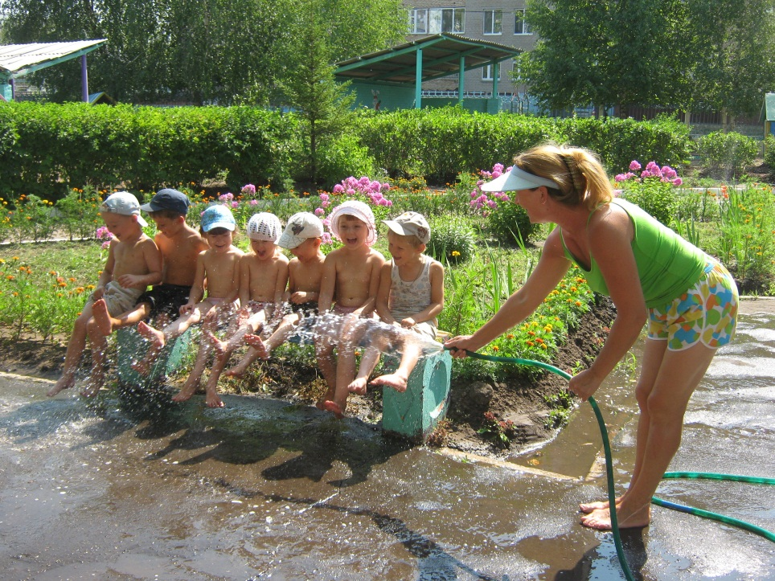
- Организуем полоскание рта и горла водой после каждого приёма пищи, постепенно снижая температуру воды на 1? С, доводя до 18? С.

